**中建三局工程总承包公司招聘简章**

**一、总承包公司简介**

中建三局集团有限公司工程总承包公司是中建三局（集团）的支柱型直营公司，1995年4月8日成立，代表中建三局集团（集团有限公司）直接经营，具有房屋建筑工程施工总承包特级资质。公司现形成湖北、河南、山东、天津、湖南五大主要经营区域，房建、基础设施、安装、地产、装饰五大专业板块，涉及公共建筑、民用住宅、工业建筑等专业施工领域的经营格局。公司下辖郑州、山东、天津、长沙4个区域分公司以及安装分公司、装饰事业部、基础设施事业部、设备公司、料具公司等5个专业公司,并于2014年底牵头组建了局基础设施工程有限公司。

公司重点对接高端市场、高端业主、高端项目，在湖北、河南、山东、四川、天津、湖南、海南、江西、安徽、贵州、河北等地继续承接了一大批特大型、标志性工程，如武汉火车站（华中南地区最大的火车站和铁路枢纽）、天津117大厦（597米，中国结构第一高楼）、武汉中心（438米，华中在建进度最快第一高楼）、武汉国际博览中心（华中最大展馆）、济南启德国际金融中心（济南在建第一高楼）、天河机场T3航站楼，郑州新郑机场T2航站楼等。公司坚持“投资”“建造”，两轮驱动，目前公司参与投资武汉市二环线、四环线、东湖通道等市政工程，同时公司自行投资开发的中建开元公馆房地产项目，跻身武汉万元楼盘销售前十。同时近年来大力发展装饰施工业务，为公司发展提供新的增长点。

公司主要经济指标一直以年均30%以上的速度增长，2016年新签合同额360亿元，产值155亿元，各项主要经济指标连续12年位居中建总公司工程局直营公司首位。

公司成立22年，共有29项工程问鼎中国建筑工程质量最高奖——鲁班奖和国优工程奖；320项工程荣获省部级优质工程；多项工程荣获全国詹天佑奖、全国市政金杯奖、全国用户满意工程、全国建筑业新技术应用金牌示范工程。公司连年被评为省、市先进建筑企业，同时荣获全国五一劳动奖状、全国模范职工之家、全国用户满意企业、中央企业先进集体、全国建设系统先进集体、中建总公司十佳企业等荣誉称号。

**二、总承包公司核心优势：**

（1）直营公司排头兵

中建总公司内连续12年直营公司排头兵保持者，公司始终以“高端市场竞争力最强、区域发展最稳、品牌效应最响、员工幸福指数最高”作为企业长期奋斗目标。

（2）中建干部摇篮

总承包公司成立22年来，以优异的人才培养机制，为中建总公司、中建三局和中建其他局输送局级干部13名、副处级及以上干部100余名，是中建系统内名副其实的干部摇篮。

（3）局属公司孵化园

总承包公司北京分公司、成都分公司两个分支机构相继孵化为局直营区域公司；2016年路桥分公司正式独立运营，成为局直营基础设施公司。自此，总承包公司成为局孵化二级机构最多的公司。

**三、校园招聘“北极星人才”计划**

2018年校园招聘工作启动“北极星”人才校园精英招聘计划，本计划是总承包公司为支撑企业战略转型、业务结构调整，寻找招募并培养未来EPC项目管理者、建造+投资复合型人才、海外工程人才以及专业精英的应届毕业生招募计划。

如果你是——领导者：组织沟通达人，学生会主席或学生会重要干部、学生会院级工作牵头人、班长；学习控：他人眼中的学霸，成绩绩点3.2以上、成绩班级排前20%；竞赛控：拒绝平淡，工科类校外各种比赛获得者、领域专家；实战控：保持好奇心，学校研发项目参与者，学校创新技术项目参与者；技术控：善于总结，专业论文获得校级、专业刊物发表。

**“北极星人才”**计划培养机制：

凡是进入**“北极星人才”**计划的学员，优先作为同级后备人才库储备，建立个人培养发展档案，并享有以下政策：一是薪酬体系：提前转正，试用期为三个月，进入公司第一年的薪酬高于同等普通员工1.5倍，优秀人才第一年年收入15万元。二是名师带徒：由公司业务系统领导亲自带徒，与公司各业务部门负责人或二级单位部门负责人签订师徒协议，制定全面培养计划。三是岗位自选：对公司的核心业务工作岗位、工作区域，优先安排，制定轮岗培养计划，设计个性化个人职业发展通道。

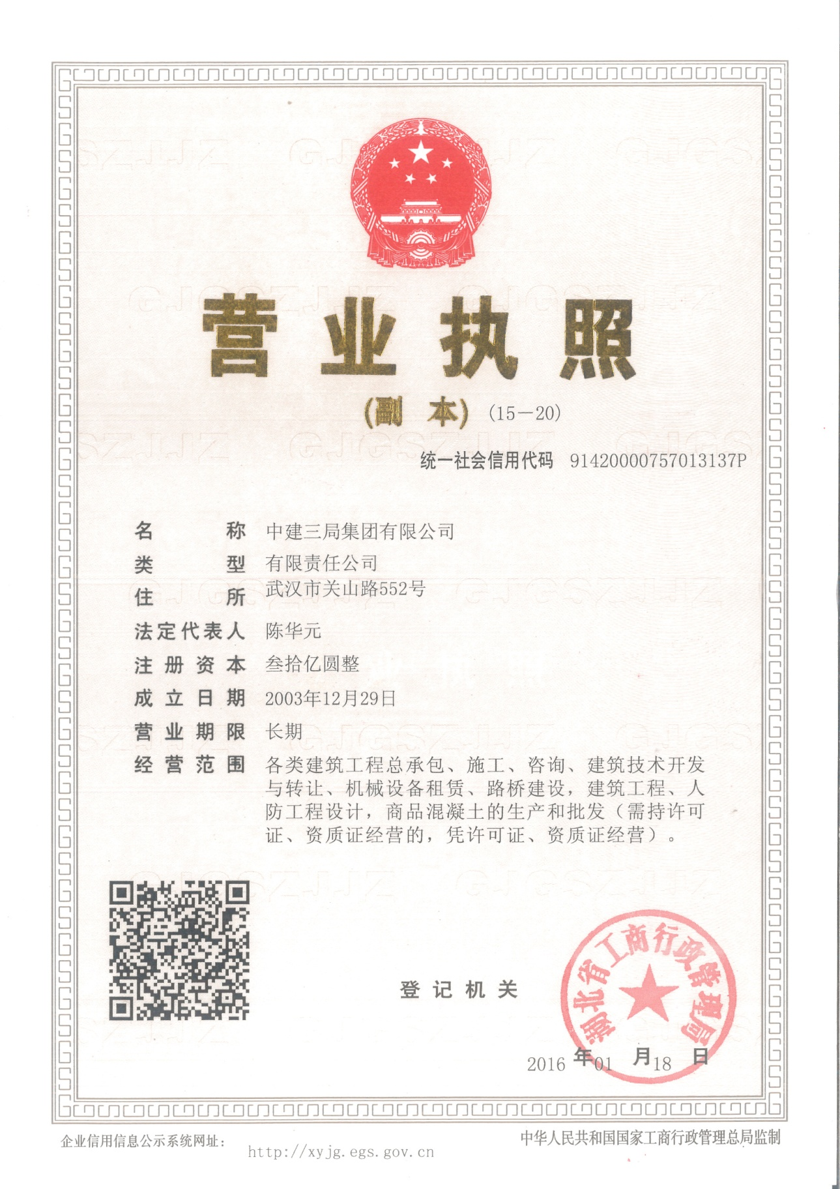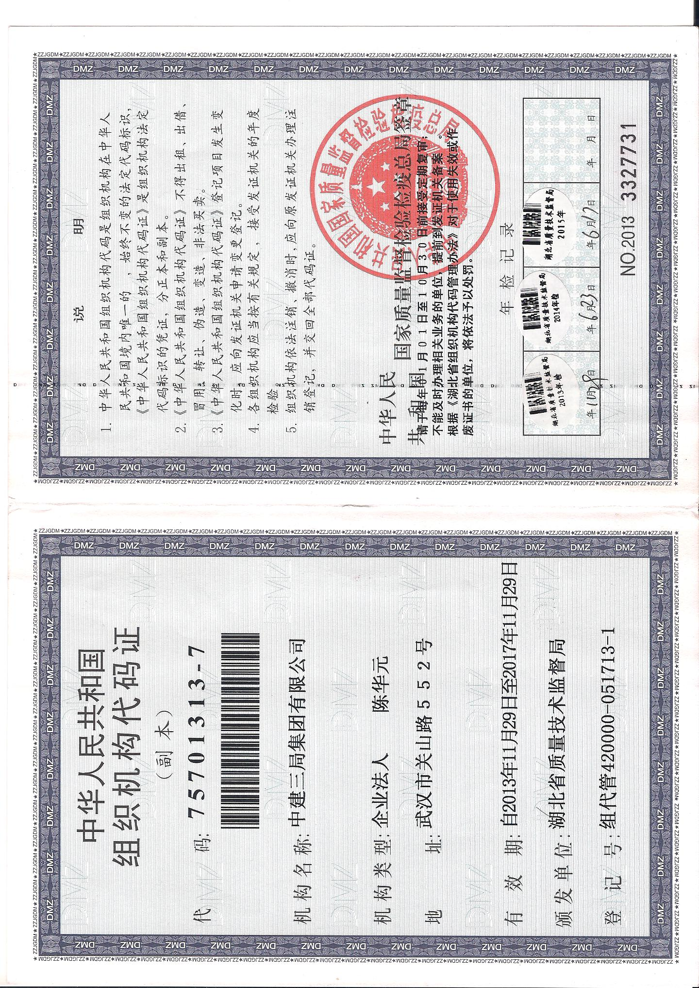**四、招聘岗位需求及条件：**

1.专业：人力资源管理、会计学、法学、汉语言文学、新闻学、岩土工程、安全工程、金融学、投资学、经济学、建筑学、环境艺术设计、建筑智能化、 电气工程及其自动化、给水排水工程、土木工程（英语强化）

2.条件：

学历：应届全日制本科及以上学历。

（1）身体健康，谈吐文明，形象气质佳；

（2）在校期间学习成绩良好且所学专业排名前40%，专业课程无补考；

（3）本科生英语四级以上、研究生英语六级以上水平；熟练操作office等常用办公软件，工程类学生熟练使用 CAD等专业软件；

（4）有较强的语言表达能力和人际关系处理能力，较好的学习能力和实践能力；

（5）有较高的诚信度和责任感，较好的团队合作精神；自律性强、能吃苦耐劳，乐观、积极向上，无心理障碍。

有学生会、社团经历，有科研、商业等项目经验，有建筑单位实习等经历的学生可优先录用。

**五、薪资待遇：**签订正式劳动合同，五年期。薪资标准为月工资+绩效奖金+年终奖金+福利津贴组成，每月额外固定车贴、交通补贴，年收入140000元左右，公司提供食宿。

**六、简历投递方式：**

邮箱：cscec3bzcb2018@163.com

**七、公司联系方式：**

公司地址：湖北省武汉市武珞楼456号新时代商务中心42F中建三局集团有限公司工程总承包公司 邮编：430064 联系部门：人力资源部 联系人：周女士 联系电话：027-87132955